**Resumen ejecutivo**

**Profesor**

**Fauricio Conejo**

**14 de marzo del 2023**

**Integrantes:**

**Eliza A. Cortez González**

**Carlos D. Ovares Ureña**

**Joel Barrantes**

**Luis M. Gómez Rueda**

**Administración Y Control de proyectos**

**Escuela de ingeniería en sistemas**

**Segundo Entregable**

El presente tiene como objetivo proponer una solución mediante un sistema informático para desarrollar un sistema referente a un laboratorio clínico en tiempo real, para la empresa de servicios médicos “Centro Americano” ya que las soluciones presentadas mediante los avances y requerimientos es de vital importancia para el desarrollo y modelado de un sistema funcional.

Esta solución lo que pretende es dar una mejor calidad de servicio y permitir que sus clientes se les facilite la posibilidad de registrar pruebas, usuarios, lotes, inventarios entre algunas otras características importantes para el funcionamiento ágil y rápido en cada una de las sucursales.

La solución se encuentra basada en un sistema donde puedan almacenar un cantidad masiva de usuarios sin necesidad de plasmarlos en papel, al mismo tiempo que el software fuera paz de manejar un inventario conectado a la base de datos apara hacer cambios; hacer los pagos por ese mismo medio, al cual puede accederse desde cualquier computador o tableta conectado a internet y así agilizar todos los movimientos de dicha institución, tratando de dar solución a las diferentes necesidades que se presentan tanto en la institución como para sus clientes y conseguir así una mayor beneficio para ambos.

**Generalidades del proyecto**

Teniendo en cuenta los problemas descritos anteriormente se propone el desarrollo del sistema informático que redunde en una mejor prestación del servicio a la empresa y a los usuarios en general y así ofrecer un trabajo más eficaz y eficiente.

El sistema va a ofrecer al usuario la posibilidad de ingresar una cita vía web y hacer los pagos por el mismo medio lo cual se pretende atraer más clientes a la empresa.

También se va a desarrollar en el sistema un login de registro único en el cual se registrarán cada uno de los usuarios que usaran el sistema, al mismo tiempo en cada registro se delimitaran los roles de cada usuario. Por otro lado se debe tomar en cuenta el ingreso de compras o pedidos de utensilios médicos a los proveedores por lo que se creara una pagina en especifico para ingresar los pedidos por día; el encargado de área deben ingresar ID autorizado, todos estos procedimientos o ingresos serán manejados y actualizados en la base de Datos, tales como pagos, deudas, etc.

El sistema incluirá una página de check in para que el usuario vea lo que ha ingresado también una opción de modificar o eliminar por si la opción que selecciono es errónea. En el área del personal contara con un sistema de seguridad integrado, el cual solicitara el numero ID del administrador para poder eliminar o modificar los datos de un paciente.

**Introducción**

El sector Médico se ha caracterizado por ser bastante exigente en busca de la innovación y cambios, en distintas áreas; lo cual lleva a las empresas y a las personas a tomar cambios, adaptaciones o transformaciones de un manera acelerada y constante debido a los avances tecnológicos y al exceso de procesos a realizar en cada centro médico. Es por ello por lo que se ha buscado apalancar en la tecnología para crear valor agregado en un mercado altamente competitivo, en donde día a día se innova el servicio al cliente. Si hacemos un recorrido en los últimos 10 años, las organizaciones y personas, han dejado de ver a la tecnología como un gasto, entendiendo que es una gran inversión, que no genera ganancias directas para la organización, pero sirve de soporte a la gran gama de servicios ofrecidos, apalancando firmemente el negocio.

En el presente documento se logrará plasmar cada uno de los conocimientos teóricos adquiridos en clase y en cada una de las investigaciones realizadas por cada uno de los integrantes en un sistema práctico, enfocado en la adquisición de experiencia a la hora de desarrollar un sistema capaz de cumplir con cada uno de los requerimientos planteados y necesidades reales de un sistema médico de un “Laboratorio”, se espera que el modelado del software sea funcional e ideal para implementarse en una empresa, ya que de esta manera se nos facilita y se nos prepara para el mundo laboral.

Finalmente, la presente investigación tiene como finalidad estudiar la estructura y funcionamiento adecuado de un sistema médico en el área de “Laboratorio” para implementar cada uno de los conocimientos de la mejor manera y que las transacciones de datos sean capaces de manejar ingresos, modificaciones, eliminaciones, almacenar entre otros. Para ello se tomaron centros médicos como referencia y se hizo un análisis a cada una de sus plataformas para similar un funcionamiento acertado y específico

**Objetivos del proyecto**

**Objetivo General**

Desarrollar un sistema modelado capaz de simular el funcionamiento real de un sistema médico en el área de “Laboratorio”, que permita realizar y manejar cada una de las consultas o integraciones realizadas a lo largo del manejo de datos, debe permitir: el ingreso, modificación, consulta, actualización, procesos como facturación e inventariados de los datos, al mismo tiempo debe contener un registro de información de cada uno de los datos ingresados. Se busca similar o mejorar el funcionamiento estructural y real de un sistema de laboratorio médico con el fin de mitigar las problemáticas mencionadas en la prosa del proyecto

**Objetivos específicos**

1. Sistematizar con el buen uso de herramientas informáticas, permitiéndole al usuario realizar el ingreso o actualización de datos masivos con facilidad a través de un sistema que cumpla con las expectativas del paciente.

2. Analizar los distintos problemas que presenta el centro médico para satisfacer al cliente de una forma eficaz y eficiente al obtener sus citas o pruebas programadas de una manera inmediata, brindando un buen servicio de rapidez y seguridad al brindar un servicio seguro.

**Justificación**

El presente documento tiene como objetivo adaptar cada uno de los requerimientos obtenidos, en un sistema característico y óptimo para cada uno de los usuarios que interactúen en él. La creación de un software no es una tarea fácil, depende de muchos procesos de planeación, esquematización, trabajo en equipo y lo más importante la búsqueda de soluciones e investigaciones que nos ayuden a comprender las cualidades y necesidades de un sistema provechoso, tales como el modelado del sistema, el cual nos abrirá caminos importantes hacia el entendimiento generalizado de un sistema; al mismo tiempo nos ayuda a ver distintos puntos de vista como cliente/administrador o desarrollador/usuario final entre otros. El desarrollo de este proyecto nos ayudará a comprender y a satisfacer cada una de las necesidades y requerimientos que amerita un sistema, al mismo tiempo nos ayuda a comprender la importancia de la interpretación y los retos que se presentan durante la ejecución, la existencia de cambios constantes de estrategias o métodos para poder cumplir con el objetivo solicitado. Finalmente, se busca que cada uno de los datos encontrados sean utilizados o implementados en alguno de los sistemas a futuro y sea de ayuda para mejorar o implementar en un desarrollo sistemático en alguna sucursal, empresa, páginas web, etc. Como ingenieros debemos pensar a futuro y aprovechar cada una de las oportunidades y obtener cada vez más conocimientos y experiencia en cada uno de los proyectos a realizar, al mismo tiempo debemos mantener buena actitud y buen desempeño en nuestra rama, debemos ser proactivos y resilientes en todo momento para entregar una documentación y un sistema funcional a los futuros clientes

**Alcance del proyecto**

Dentro de este apartado nos encontramos una pequeña selección de iteam que ayudan a enfatizar el funcionamiento y alcance del sistema.

**Dentro del alcance:**

1. El usuario puede hacer registro masivo de pacientes.
2. Autoguardo y/o actualización automática.
3. Capacidad de hacer pedidos de productos médicos.
4. Asignación de citas a especialistas en standby.
5. Avisos de rastreo.
6. Información segura.

**Fuera de alcance:**

1. **….**

**Requerimientos de información**

Recolección de los requerimientos según reunión con el cliente, donde se pretende la generación de la lista de objetivos o requisitos, que actúa como plan del proyecto. Esta lista representa la visión del cliente con respecto al proyecto que será realizado. Es un punto muy importante porque nos puede ahorrar costos totales, además que sabremos con que presupuesto contaremos y para entender aspectos clave del proyecto.

A continuación, se muestra el listado de requerimientos funcionales para el modelado de software en un Laboratorio clínico.

**Premisas importantes:**

* El sistema debe utilizar una base de datos para el manejo adecuado de ingreso, modificaciones y almacenamiento de los datos.
* La base de datos deberá ser condicionada con el historial de las pruebas, niveles de acceso de cada usuario, acceso constante y remoto para la búsqueda de los datos.

Además de lo anterior, partimos de que existe (o se creará) una base de datos para administrar la información recolectada a través del sistema

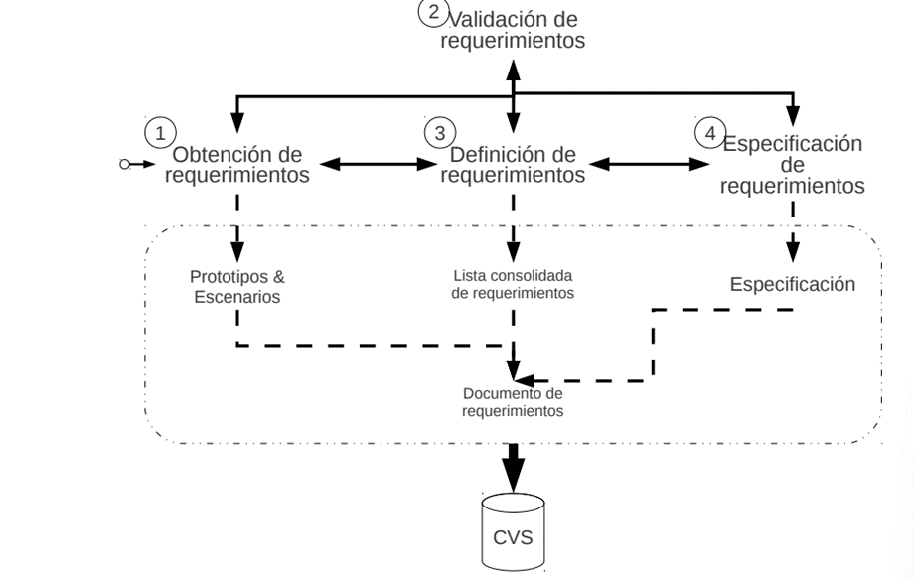Cada uno de los requerimientos listados estarán agrupados bajo distintos roles que definirá el alcance o los permisos que posee. Basado en el siguiente diagrama.

**Requerimientos funcionales**

|  |  |  |  |
| --- | --- | --- | --- |
| **N° Requerimiento** | **Nombre** | **Descripción** | **Prioridad** |
| **funcional** | **(Alta, Media, Baja)** |
| **1** | Registro de login | Se registrará un administrador de usuarios que se encargará de asignar un nombre de usuario y contraseña para el personal autorizado de la empresa. | Alta |
| El mismo comprobará la corrección del acceso y se encargará de cerrar Sesión (log-out) al finalizar el día. |
| **2** | Registro pacientes | Se necesita un registro para cada paciente, tomando en cuenta sus datos personales y registro medico si es necesario. | Alta |
| El registro pacientes tendrá funciones como de ingresar, modificar, consultar y eliminar |
| **3** | Ingreso autorizado de áreas. | El sistema tendrá la opción de ingresar como encargado de área en el cual podrá ver todos los artículos disponibles sin necesidad de loguearse | Alta |
| **4** | Mecanismo de pago | El sistema tendrá un mecanismo de pago que permite verificar el nombre del usuario e ID de quien realizo la comprar artículos médicos. | Alta |
| **5** | Proceso de Facturación | El Sistema deberá contar con un módulo de facturación que me permita verificar el nombre del cliente, descripción producto, cantidad, precio y total a pagar, cantidad de productos y proveedor, en esta pantalla se ingresan realizando funciones tales como ingresar, modificar, consultar. Para eliminar debe ingresar el código de administrador. | Alta |
|  | Favoritos | El sistema tendrá la opción de escoger un producto como favorito para después no tenerlos que buscar para comprarlos. | Media |
| **5** |
| **6** | Listado de pacientes | El sistema tendrá un are de listado de pacientes que al seleccionar todos los pacientes y márcalos como frecuentes. | Media |
| Realizara funciones como ingresar, modificar, consultar. |
| **7** | Proceso de Inventario | Se deberá contar con un sistema de inventario, para ir clasificando la existencia de cada producto en bodega y mantener actualizado al administrador de la existencia del producto, además de llevar funciones tales como ingresar, modificar y consultar mercadería en bodega. | Alta |
| **8** | Proceso de Proveedores | Se llevará un control de registro de proveedores para obtener su información sobre sus productos a ofrecer en la tienda en línea, llevando funciones tales como ingresar, modificar y consultar. | Media |
| **9** | Mantenimiento y proveedores | En caso de equivocación habrá mantenimientos para corregir los datos. | Alta |
| Se eliminará proveedor cuando ya no se ameriten sus servicios. |
| Se harán consultas sobre los datos existentes del proveedor. |
| **10** | Mantenimiento De inventario | Se actualizará la información de la existencia de los productos médicos en bodega. | Alta |
| Se harán consultas sobre el producto para saber de cuanto producto se dispone. |
| **11** | Mantenimiento de factura | En caso de equivocación a la hora de digitar habrá mantenimientos para corregir los datos de facturación. | Alta |
|  |

# 

# **Requerimientos no funcionales**

|  |  |  |  |
| --- | --- | --- | --- |
| **N°** | **Nombre Requerimiento** | **Tipo de Req.** | **Prioridad** |
| **1** | Hardware (BD/Aplicación/Cliente) | No Funcional | Alta |
| **2** | Arquitectura | No Funcional | Alta |
| **3** | Interfaz Gráfica | No Funcional |  |
| Alta |
| **4** | Rendimiento | No Funcional | Alta |

**Su Presupuesto**

|  |  |  |  |  |  |  |
| --- | --- | --- | --- | --- | --- | --- |
| **Microsoft Azure Estímate** | | |  |  |  |  |
| **Su presupuesto** | | |  |  |  |  |
| **Servicie category** | **Service type** | **Custom name** | **Region** | **Description** | **Estímate monthly cost** | **Estimated upfront cost** |
| Compute | App Service |  | West US | Nivel Basic: 1 B2: Nucleos:2,3.5 GB de RAM, 10 GB de almacenamiento | $208,78 | $0,00 |
| Database | Azure SQL Database |  | West US | A4 v2: 4 Nucleos, 8 GB de RAM, 40 GB de almacenamiento temporal | $368,19 | $0,00 |
| Support |  |  | **Support** | 0 | $0,00 |  |
|  |  |  | **Licensing Program** | **Microsoft Customer Agreement (MCA)** |  |  |
|  |  |  | **Billing Account** |  |  |  |
|  |  |  | **Billing Profile** |  |  |  |
|  |  |  | **Total** | **576,97** | **$0,00** |  |
|  |  |  |  |  |  |  |
| **Disclaimer** |  |  |  |  |  |  |
| *All prices shown are in United States – Dollar ($) USD. This is a summary estimate, not a quote. For up to date pricing information please visit https://azure.microsoft.com/pricing/calculator/* | | | | | | |
| *This estimate was created at 2/22/2023 12:44:54 AM UTC.* | | | | | | |
|  |  |  |  |  |  |  |

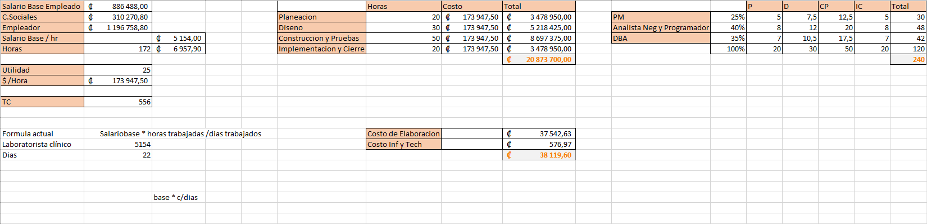**Costo Estimado**

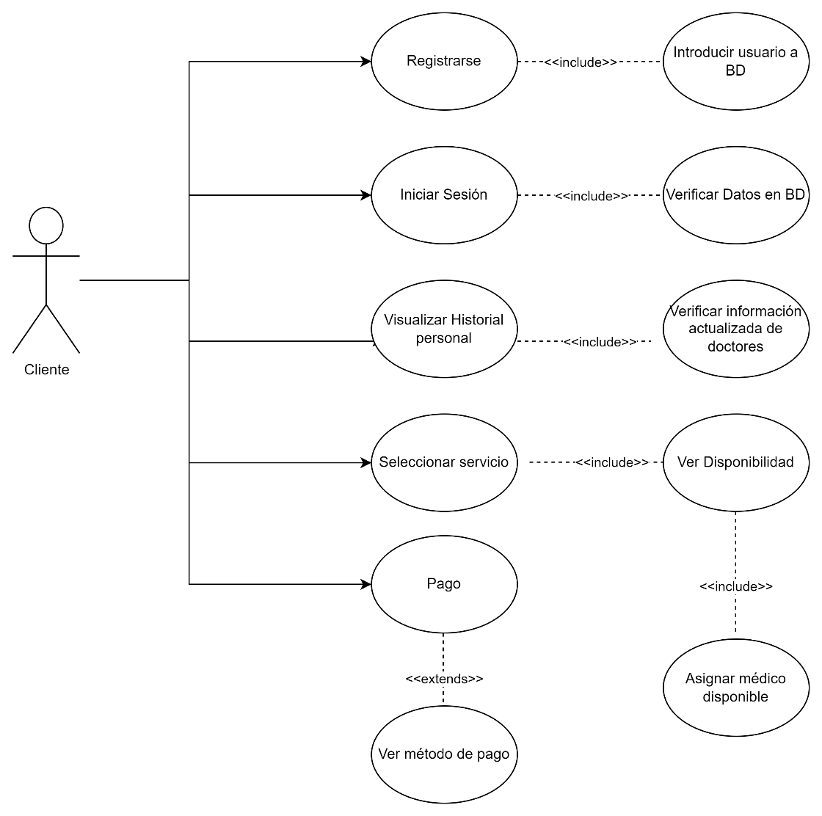**Diagrama Casos de Uso**

